Содержание

Введение 2
1 Роль основных средств, их учета и анализа в современной экономике 3
1.1 Сущность основных средств и их роль в процессе производства 3
1.2 Значение и задачи учета и анализа основных средств в период становления социально-ориентированной национальной экономики 5
1.3 Анализ эффективности использования основных 7
производственных фондов 7
2 Расчетная часть 14
3 Аналитическая часть 29
3.1 Постановка задачи 29
3.2 Методика решения задачи 30
3.3 Технология выполнения компьютерных расчетов 31
3.4 Анализ результатов статистических компьютерных расчетов 37
Заключение 38
Список использованной литературы 39

Введение

Достоверная статистическая информация является тем необходимым основанием, на котором базируется процесс управления экономикой. Вся информация, в том числе, касающаяся основных фондов, в конечном счете, обрабатывается и анализируется с помощью статистики с целью эффективного их использования.
Именно статистика основных фондов позволяют определить фондоотдачу и фондоемкость, выявить основные тенденции развития предприятия, оценить уровень рентабельности, снизить налог на имущество предприятий.
Овладение статистической методологией - одно из условий познания конъюнктуры рынка, изучения тенденций и прогнозирования, принятия оптимальных решений на всех уровнях деятельности.
Сложной, трудоемкой и ответственной является заключительная, аналитическая стадия исследования. На этой стадии рассчитываются показатели динамики стоимости основных фондов страны с использованием программных средств.
В данной курсовой работе затрагивается тема «Статистическое изучение основных производственных фондов», так называемых основных средств. На всех стадиях исследования использует различные методы. Методы статистики - это особые приемы и способы изучения массовых общественных явлений.

1 Роль основных средств, их учета и анализа в современной экономике

1.1 Сущность основных средств и их роль в процессе производства

Переход России к рыночной экономике создал принципиально новые экономические условия работы предприятий.
Система рыночного ценообразования не только заставила предприятия избавиться от всего ненужного, но и искать пути рационального использования всего своего производственного потенциала. Именно от того, насколько эффективны окажутся решения, направленные на улучшение использования основных элементов производственного процесса, настолько стабильным будет и положение самого предприятия.
Для обеспечения устойчивого положения на рынке любое предприятие стремится к максимальному снижению затрат на производство своей продукции. Направления снижения затрат на производство весьма разнообразны. Один из наиболее эффективных путей рационализации затрат на выпуск продукции связан с повышением эффективности использования основных производственных фондов.
В соответствии с Общероссийским классификатором основных фондов (ОКОФ), введенным в действие с 01.01.1996 Постановлением Госстандарта РФ от 26.12.1994 № 359, основными фондами являются произведенные активы, используемые неоднократно или постоянно в течение длительного периода, но не менее одного года, для производства товаров, оказания рыночных и нерыночных услуг.
ОКОФ выделяет следующие виды основных фондов:
- здания (кроме жилых);
- сооружения;
- жилища;
- машины и оборудование;
- транспортные средства;
- производственный и хозяйственный инвентарь;
- скот рабочий, продуктивный и племенной;
- многолетние насаждения.
Помимо классификации, приведенной в ОКОФ, основные средства предприятий в соответствии с Правилами бухгалтерского учета необходимо различать по следующим признакам:
- собственные и арендованные основные средства (фонды);
- производственные и непроизводственные основные средства;
- действующие и бездействующие основные средства.
К собственным основным средствам относятся подпадающие под определение основных средств объекты, принадлежащие предприятию на правах собственности.
Производственными считаются основные средства непосредственно участвующие в процессе изготовления продукции (выполнении работ, оказании услуг) в соответствии с уставом организации (предприятия).
Основные средства, предназначенные для социально-бытового обслуживания персонала предприятия, относятся к непроизводственным основным средствам.
Действующими считаются находящиеся в эксплуатации объекты основных средств. Находящиеся в запасе или на консервации основные средства считаются бездействующими.
Для разработки конкретных мероприятий, направленных на повышение эффективности использования основных производственных фондов, прежде необходимо провести подробный анализ их использования за ряд последних лет. В процессе, которого необходимо выявить недостатки в использовании производственных фондов и определить основные пути их решения.
При проведении анализа необходимо рассмотреть состав и состояние основных фондов, степень их износа, эффективность использования основных фондов и площадей.

1.2 Значение и задачи учета и анализа основных средств в период становления социально-ориентированной национальной экономики

В условиях перехода к рыночной экономике задачами бухгалтерского учета являются правильное и своевременное отражение поступления, выбытия и перемещения основных средств, контроль за их наличием и сохранностью в местах эксплуатации; своевременное и точное исчисление износа основных средств и правильное его отражение в учете; определение затрат по ремонту и контроль за рациональным использованием средств, выделенных для этой цели; выявление неиспользуемых, лишних объектов основных средств; контроль за эффективностью использования, нахождение резервов повышения эффективности работы машин, оборудования, транспортных средств, других объектов, а также использования производственных площадей для увеличения выпуска продукции; оперативное обеспечение необходимой информацией руководства предприятия о состоянии основных средств путем автоматизации учетно-вычислительных работ на базе средств вычислительной техники.
Основные средства являются одним из важнейших факторов любого производства. Их состояние и эффективное использование прямо влияет на конечные результаты хозяйственной деятельности предприятия.
Состояние и использование основных средств - один из важнейших аспектов аналитической работы ,так как именно они являются материальным воплощением научно - технического прогресса - главного фактора повышения эффективности любого производства.
Более полное и рациональное использование основных средств и производственных мощностей предприятия способствует улучшению всех его технико-экономических показателей: росту производительности труда, повышению фондоотдачи, увеличению выпуска продукции, снижению ее себестоимости, экономии капитальных вложений.
Задачами анализа состояния и эффективности использования промышленно-производственных основных фондов являются:
- установление обеспеченности предприятия и его структурных подразделений основными фондами - соответствия величины, состава и технического уровня фондов, потребности в них;
- выяснение выполнения плана их роста, обновления и выбытия; изучение технического состояния основных средств и особенно их активной части;
- определение степени использования основных средств и факторов ,на нее повлиявших;
- установление полноты применения парка оборудования и его комплектности; выявление резервов роста фондоотдачи;
- увеличение объема продукции и прибыли за счет эффективности использования основных средств.

1.3 Анализ эффективности использования основных

производственных фондов

Основные фонды относятся к одному из элементов производственного процесса. От их эффективности использования в значительной степени зависят и конечные результаты производственно-хозяйственной деятельности предприятия.
Улучшение использования основного технологического оборудования можно добиться двумя основными путями:
- либо за счет совершенствования организации производства, устранения непроизводительных потерь времени работы оборудования;
- либо за счет внедрения в производство передовых достижений науки и техники, позволяющих оснастить его высокопроизводительным оборудованием и прогрессивной технологией, «расшить» узкие места в технологическом процессе.
Выбор того или иного варианта повышения эффективности использования основных производственных фондов и, в частности, оборудования, должен базироваться на тщательном экономическом анализе. Основными задачами, которые необходимо решить в процессе анализа эффективности использования основных производственных фондов, являются:
- улучшение состава, структуры и движения основных производственных фондов;
- оценка технологического состояния основных производственных фондов;
- выявление обеспечения предприятия и его подразделений основными фондами;
- изучение степени использования основных фондов по их мощности и по времени работы;
- выявление резервов полной загрузки оборудования, разработка конкретных мероприятий и рекомендаций по реализации этих резервов.
Анализ производится в следующей последовательности:
- анализ структуры и технического состояния основных фондов;
- анализ эффективности использования основных фондов;
- анализ использования производственного оборудования;
- анализ использования производственной мощности и производственной площади предприятия.

Анализ структуры и технического состояния
основных фондов

Под структурой основных фондов понимается удельный вес каждой из групп основных фондов в общей их совокупности.
В зависимости от роли и участия в производственном процессе основные фонды предприятия могут быть разделены на две группы, представляющие собой:
►активную часть основных производственных фондов, к которой относятся фонды, принимающие непосредственное участие в производственном процессе. К этой группе относятся машины, механизмы, оборудование;
►пассивную часть, к которой относятся здания, сооружения, передаточные устройства, то есть основные фонды, которые не принимают непосредственного участия в осуществлении технологического процесса, но без которых производство продукции невозможно.
Наиболее важное значение для повышения эффективности производства имеет активная часть основных производственных фондов, поэтому ее доля в структуре должна быть преобладающей.
Техническое состояние основных фондов характеризуется следующими показателями:
- Коэффициент износа
Кизн = Σизноса/Первоначальная стоимость;
- Коэффициент годности
Кгодн = 1 – Кизн
- Коэффициент обновления
Кобн = Σ вновь поступивших ОФ/ср.годовая стоимость на конец года;
- Коэффициент выбытия
Квыб = Σ выбывших ОФ/ср.годовая стоимость на начало года.

Анализ эффективности использования
основных производственных фондов

Эффективность использования ОПФ характеризуется следующими показателями:
- Фондоотдача – Ф₀ = Q_{т} / F;
где Q_{т} - товарная продукция;
F – стоимость основных производственных фондов
- Фондоемкость – Ф_{е} = F / Q_{т} = 1 / Ф₀;
- Фондорентабельность – Ф_{р} = П_{б} / F;
где П_{б} – балансовая прибыль
- Фондовооружение труда – Ф_{в} = F / Ч;
где Ч – численность работающих
Формулу фондоотдачи для определения влияния различных факторов можно представить в следующем виде:
Ф₀ = Q_{т} / F = F_{а} / F х F_{д} / F_{а} х 1 /С х Т_{см} / О_{д} х Т_{час} / Т_{см} х Q_{т} / Т_{час};
где F_{а} – стоимость активной части основных фондов;
F_{а} / F – удельный вес активной части в стоимости основных фондов;
F_{д} – стоимость действующего оборудования в активной части;
F_{д} / F_{а} – удельный вес действующего оборудования в активной части;
С – средняя цена единицы оборудования;
Т_{см} – количество отработанных оборудованием станко – смен;
О_{д} – число единиц действующего оборудования;
Т_{см} / О_{д} = количество смен, отработанных единицей оборудования;
Т_{час} – количество станко – часов, отработанных оборудованием;
Т_{час} / Т_{см} – продолжительность смены в час;
Q_{т} / Т_{час} – производительность оборудования за 1 станко – час.
Используя данную формулу фондоотдачи и способ цепных подстановок можно установить влияние перечисленных факторов на изменение фондоотдачи в отчетном году по сравнению с базисным.

Анализ использования производственного оборудования

Производственное оборудование относится к активной части основных производственных фондов. В связи с этим выявление резервов в улучшении его использования имеет большое значение, так как это непосредственным образом сказывается на объем выпускаемой продукции. В первую очередь при анализе необходимо рассмотреть количественный состав оборудования.
Для более тщательного анализа использования парка оборудования и выявления резервов воспользуемся формулой зависимости между выпуском продукции и показателями, характеризующими использование оборудования:
Q = О*Д*К*Г*И*С*Ч*П;
где О – число единиц оборудования;
Д – количество календарных дней периода;
К – коэффициент использования календарного времени;
Г – коэффициент технической готовности;
И – коэффициент использования исправного оборудования;
С – коэффициент сменности;
Ч – продолжительность смены, час;
П – производительность оборудования за 1 станко – час.

На основе этой формулы и способа цепных подстановок проводим факторный анализ изменения объема продукции под влиянием изменения показателей использования оборудования.

Анализ использования производственной мощности
и производственных площадей

Возможность предприятия выпускать продукцию установленного качества и в определенном количестве характеризует мощность предприятия. Под производственной мощностью предприятия подразумевается максимально возможный выпуск продукции в номенклатуре и ассортименте, предусмотренных планом производства при полном использовании производственного оборудования, производственных площадей и рабочего времени.
Производственная мощность рассчитывается применительно к предприятию, видам производств, цехам, участкам и оборудованию.
Величина производственной мощности не является неизменной. Мощность зависит от количества и мощности установленного оборудования, режима его работы.
Внедрение новой передовой техники, технологии и организации производства, внедрение передовых методов организации труда обеспечивают непрерывное расширение производственной мощности предприятий.
Производственную мощность мебельного предприятия рассчитывают по формуле:
М = П*Т_{эф.ср} / Н_{ср}*tср;
где П – производственная площадь предприятия, принимается по паспорту предприятия, м²;
Н_{ср} – средняя норма производственной площади на 1 рабочее место, рассчитывается на основе соотношения выпуска мебели по группам и нормам площади на рабочее место, м²;
Т_{эф.ср} – средний эффективный фонд времени одного рабочего места,час
Т_{эф.ср} = (У_{ос}* Т_{эф.ос}+ У_{н}* Т_{эф.н}) / 100;
где У_{ос} и У_{н} – удельный вес технически оснащенных и неоснащенных рабочих мест в %;
Т_{эф.ос} и Т_{эф.н} – эффективный фонд времени технически оснащенных и неоснащенных рабочих мест, час.
Tср – средняя трудоемкость выпускаемых изделий
Различают проектную и расчетную мощность предприятия.
Расчетная мощность – мощность рассчитанная при проектировании и вводе предприятия в эксплуатацию.
Рассчитанная мощность – мощность пересчитанная на данный момент после проведения реконструкции предприятия, замены или модернизации оборудования.
Степень использования производственной мощности характеризуется коэффициентом использования мощности (Км), который представляет собой отношение фактического выпуска продукции (Qф) к среднегодовой мощности предприятия (Мср)
Км = Qф / Мср

Анализ использования производственной площади

Показателем, характеризующим использование производственной площади является объем продукции с 1м² производственной площади, который определяется по формуле:
q = Q_{т} / S;
где S – производственная площадь, м²;
q – съем продукции с 1 м², руб;
Q_{т} – объем выпуска товарной продукции.
Важность анализа этого показателя заключается в том, что в настоящее время предприятие обязано платить налог за землю. В связи с этим важное значение приобретает рациональное использование производственной площади. Это обуславливается тем, что на предприятии очень большой удельный вес составляют площади, занимаемые складскими помещениями.

2 Расчетная часть

Задание 1

Имеются следующие выборочные данные по предприятиям одной из отраслей промышленности региона в отчетном году (выборка 20%-ная механическая):
Таблица 2.1
№ предприятия | Выпуск продукции, млн. руб. | Среднегодовая стоимость основных производственных фондов, млн. руб.
1 | 36,45 | 34,714
2 | 23,4 | 24,375
3 | 46,54 | 41,554
4 | 59,752 | 50,212
5 | 41,415 | 38,347
6 | 26,86 | 27,408
7 | 79,2 | 60,923
8 | 54,72 | 47,172
9 | 40,424 | 37,957
10 | 30,21 | 30,21
11 | 42,418 | 38,562
12 | 64,575 | 52,5
13 | 51,612 | 45,674
14 | 35,42 | 34,388
15 | 14,4 | 16
16 | 36,936 | 34,845
17 | 53,392 | 46,428
18 | 41 | 38,318
19 | 55,68 | 47,59
20 | 18,2 | 19,362
21 | 31,8 | 31,176
22 | 39,204 | 36,985
23 | 57,128 | 48,414
24 | 28,44 | 28,727
25 | 43,344 | 39,404
26 | 70,72 | 55,25
27 | 41,832 | 38,378
28 | 69,345 | 55,476
29 | 35,903 | 34,522
30 | 50,22 | 44,839

Признак – эффективность использования основных производственных фондов – фондоотдача (определите путем деления выпуска продукции на среднегодовую стоимость основных производственных фондов).
Число групп – пять.

Решение

1) Фондоотдача - отношение выпуска продукции к среднегодовой стоимости основных производственных фондов.
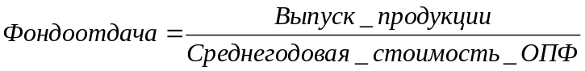
Расчет фондоотдачи произведем в таблице 2.2.

Таблица 2.2
№ предприятия | Фондоотдача
1 | 1,05
2 | 0,96
3 | 1,12
4 | 1,19
5 | 1,08
6 | 0,98
7 | 1,30
8 | 1,16
9 | 1,06
10 | 1,00
11 | 1,10
12 | 1,23
13 | 1,13
14 | 1,03
15 | 0,90
16 | 1,06
17 | 1,15
18 | 1,07
19 | 1,17
20 | 0,94
21 | 1,02
22 | 1,06
23 | 1,18
24 | 0,99
25 | 1,10
26 | 1,28
27 | 1,09
28 | 1,25
29 | 1,04
30 | 1,12

Для построения группировки предприятий по фондоотдаче с выделением 5 групп найдем величину равного интервала:
Величина равного интервала определяется по формуле:
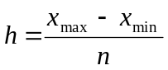 ,
где x_{max} и x_{min} – максимальное и минимальное значение признака, n – число групп.
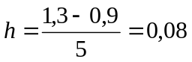
где x_{max}=1,3, x_{min}=0,9 - максимальное и минимальное значение фондоотдачи.
n=5 – группы предприятий.
Путем прибавления величины интервала к минимальному значению признака в группе получим следующие группы предприятий по значению фондоотдачи (табл. 2.3).
Таблица 2.3
Ряд распределения предприятий по фондоотдаче
№ группы | Группы предприятий по фондоотдаче | Число  предприятий | Удельный вес
 | x | f | 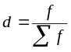
1 | 0,9-0,98 | 3 | 0,1
2 | 0,98-1,06 | 8 | 0,27
3 | 1,06-1,14 | 10 | 0,33
4 | 1,14-1,22 | 5 | 0,17
5 | 1,22-1,3 | 4 | 0,13
Всего |  | 30 | 1

2) На основании рассчитанных данных, приведенных в таблице 2.3, построим график полученного ряда распределения с отметкой на нем моды.
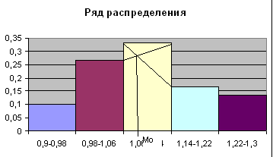
Рис. 1

Мода определяется по гистограмме распределения. Для этого выбирается самый высокий прямоугольник, который в данном случае является модальным. Затем правую вершину модального прямоугольника соединяем с правым верхним углом предыдущего прямоугольника. А левую вершину модального прямоугольника – с левым верхним углом последующего прямоугольника. Далее из точки их пересечения опускают перпендикуляр на ось абцисс. Абцисса точки пересечения этих прямых и будет модой распределения. Мода приблизительна равна 1,09.
Медиана рассчитывается по кумуляте (рис. 2)

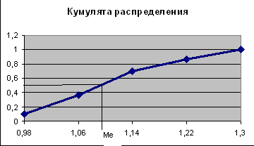

Рис. 3

Для ее определения из точки на шкале накопленных частот, соответствующей 50% проводится прямая, параллельная оси абцисс, до пересечения с кумулятой. Затем из точки пересечения указанной прямой с кумулятой опускается перпендикуляр на ось абцисс. Абцисса точки пересечения является медианой. Медиана приблизительна равна 1,1.

Для расчета характеристик интервального ряда построим вспомогательную таблицу 2.4.

Таблица 2.4

№ | X_{i}-X_{i-1} | F | Середина интервала  X | Xf | (x-x)²f
1 | 0,9-0,98 | 3 | 0,94 | 2,82 | 0,0768
2 | 0,98-1,06 | 8 | 1,02 | 8,16 | 0,0512
3 | 1,06-1,14 | 10 | 1,1 | 11 | 0
4 | 1,14-1,22 | 5 | 1,18 | 5,9 | 0,032
5 | 1,22-1,3 | 4 | 1,26 | 5,04 | 0,1024
Итого |  | 30 |  | 32,92 | 0,2624

Средняя фондоотдача (средняя арифметическая взвешенная) определяется по формуле:
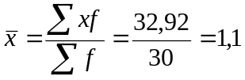
Среднее квадратическое взвешенное отклонение по формуле:
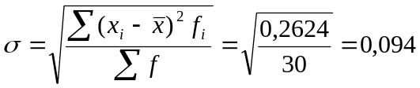
В среднем, отклонение от средней фондоотдачи составляет 0,094.
Коэффициент вариации определяется по формуле:
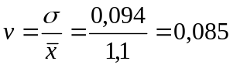 или 8,5%
В среднем, отклонение от средней фондоотдачи составляет 8,5%.
Так как коэффициент фондоотдачи менее 33%, следовательно, совокупность однородна.

4) Средняя арифметическая простая определяется по формуле:
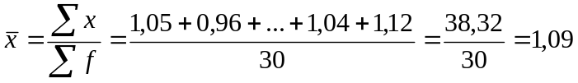
Средняя фондоотдача составляет 1,9.
Значение средней фондоотдачи, рассчитанной в пункте 3, отличаются от средней фондоотдачи, рассчитанной в данном пункте, тем, что данные о фондоотдаче в интервале распределены неравномерно, следовательно, получаются разные значения.

Задание 2

Связь между признаками – выпуск продукции и эффективность использования ОПФ (фондоотдача).

Решение

1) Установим наличие и характер связи методом аналитической группировки. Для построения группировки предприятий по выпуску продукции с выделением 5 групп найдем величину равного интервала:
Величина равного интервала определяется по формуле:
,
где x_{max} и x_{min} – максимальное и минимальное значение признака,
n – число групп.
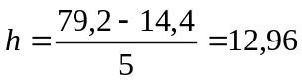
где x_{max}=79,2 x_{min}=14,4 - максимальное и минимальное значение выпуска продукции.
n=5 – группы предприятий.
Путем прибавления величины интервала к минимальному значению признака в группе получим следующие рабочие группы предприятий по значению выпуска продукции (табл. 2.5).
Таблица 2.5
№ группы | Группировка  предприятий  по выпуску  продукции | № предприятия | Выпуск  продукции | Фондоотдача
1 | 14,4-27,36 | 2 | 23,4 | 0,96
1 | 14,4-27,36 | 6 | 26,86 | 0,98
1 | 14,4-27,36 | 15 | 14,4 | 0,90
1 | 14,4-27,36 | 20 | 18,2 | 0,94
Итого |  | 4 | 82,86 | 3,78
2 | 27,36-40,32 | 1 | 36,45 | 1,05
2 | 27,36-40,32 | 10 | 30,21 | 1,00
2 | 27,36-40,32 | 14 | 35,42 | 1,03
2 | 27,36-40,32 | 16 | 36,936 | 1,06
2 | 27,36-40,32 | 21 | 31,8 | 1,02
2 | 27,36-40,32 | 22 | 39,204 | 1,06
2 | 27,36-40,32 | 24 | 28,44 | 0,99
2 | 27,36-40,32 | 29 | 35,903 | 1,04
Итого |  | 8 | 274,363 | 8,25
3 | 40,32-53,28 | 3 | 46,54 | 1,12
3 | 40,32-53,28 | 5 | 41,415 | 1,08
3 | 40,32-53,28 | 9 | 40,424 | 1,06
3 | 40,32-53,28 | 11 | 42,418 | 1,10
3 | 40,32-53,28 | 13 | 51,612 | 1,13
3 | 40,32-53,28 | 18 | 41 | 1,07
3 | 40,32-53,28 | 25 | 43,344 | 1,10
3 | 40,32-53,28 | 27 | 41,832 | 1,09
3 | 40,32-53,28 | 30 | 50,22 | 1,12
Итого |  | 9 | 398,805 | 9,87
4 | 53,28-66,24 | 4 | 59,752 | 1,19
4 | 53,28-66,24 | 8 | 54,72 | 1,16
4 | 53,28-66,24 | 12 | 64,575 | 1,23
4 | 53,28-66,24 | 17 | 53,392 | 1,15
4 | 53,28-66,24 | 19 | 55,68 | 1,17
4 | 53,28-66,24 | 23 | 57,128 | 1,18
Итого |  | 6 | 345,247 | 7,08
5 | 66,24-79,2 | 7 | 79,2 | 1,30
5 | 66,24-79,2 | 26 | 70,72 | 1,28
5 | 66,24-79,2 | 28 | 69,345 | 1,25
Итого |  | 3 | 140,065 | 2,53
Всего |  | 30 | 1320,54 | 32,82

Для установления наличия и характера связи по данным рабочей таблицы 5 построим итоговую аналитическую таблицу 2.6.

Таблица 2.6
№  группы | Группировка предприятий  по выпуску продукции | Число предприятий | Выпуск продукции |  | Фондоотдача
№  группы | Группировка предприятий  по выпуску продукции | Число предприятий | Всего | В среднем | Всего | В среднем
1 | 14,4-27,36 | 4 | 82,86 | 20,715 | 3,78 | 0,945
2 | 27,36-40,32 | 8 | 274,363 | 34,295 | 8,25 | 1,031
3 | 40,32-53,28 | 9 | 398,805 | 44,312 | 9,87 | 1,097
4 | 53,28-66,24 | 6 | 345,247 | 57,541 | 7,08 | 1,18
5 | 66,24-79,2 | 3 | 140,065 | 46,688 | 2,53 | 0,843
Итого |  | 30 | 1320,54 | 44,018 | 32,82 | 1,094

Данные средних значений выпуска продукции и фондоотдачи (выделены курсивом) таблицы 2.6 показывают, что, в основном, с ростом выпуска продукции растет фондоотдача. Следовательно, между исследуемыми признаками существует неявно выраженная прямая зависимость.

- Корреляционная таблица – это специальная комбинационная таблица, в которой представлена группировка по двум взаимосвязанным признакам факторному и результативному.
Таблица 2.7
Выпуск продукции | Фондоотдача
Выпуск продукции | 0,9-0,98 | 0,98-1,06 | 1,06-1,14 | 1,14-1,22 | 1,22-1,3 | Итого
14,4-27,36 | 3 | 1 |  |  |  | 4
27,36-40,32 |  | 6 | 2 |  |  | 8
40,32-53,28 |  |  | 9 |  |  | 9
53,28-66,24 |  |  |  | 5 | 1 | 6
66,24-79,2 |  |  |  |  | 3 | 3
Итого | 3 | 7 | 11 | 5 | 4 | 30

Частоты располагаются в матрице явно по диагонали справа налево, что свидетельствует о наличии прямой корреляционной связи между заданными признаками.

Задание 3
По результатам выполнения 1 с вероятностью 0,683 определите:
1. Ошибку выборки среднего уровня фондоотдачи и границы, в которых он будет находиться в генеральной совокупности.
2. Ошибку выборки доли организаций с уровнем фондоотдачи 1,14 руб. и более и границы, в которых будет находиться генеральная доля.

Решение
1) По таблице функции Лапласа находит такое значение аргумента, для которого Ф(t)=0,683: t=1.
Определим ошибку выборки среднего уровня:
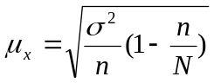
где а^{г} - дисперсия выборки.
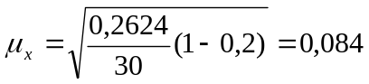

Предельная ошибка среднего уровня фондоотдачи:

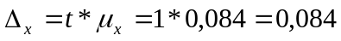 (руб.)

С вероятностью 0,683 можно утверждать, что средний уровень фондоотдачи в генеральной совокупности равен 1,1±0,084 руб. или находится в пределах от 1,016 руб. до 1,184 руб.
2) Найдем долю предприятий, имеющих уровень фондоотдачи 1,14 руб. и более по формуле:
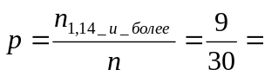0,3 или 30%.
Определим ошибку выборки доли:
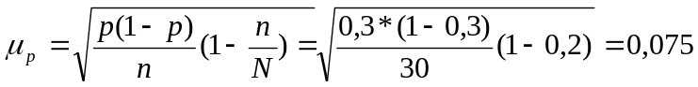
Предельная ошибка доли:

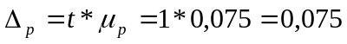или 7,5%

С вероятностью 0,683 можно утверждать, что доля организаций с уровнем фондоотдачи 1,14 руб. и более в генеральной совокупности равняется 30±7,5% или находится в пределах от 22,5% до 37,5%.

Задание 4

Имеются следующие данные о наличии и движении основных производственных фондов организаций за год, млн. руб.
Полная первоначальная стоимость на начало года – 50,2
В течение года:
Введено новых – 7,8
Выбыло по стоимости за вычетом износа – 0,45
Полная стоимость выбывших фондов – 4,8
Износ основных фондов на начало года -20%
Годовая норма амортизации – 10%
По приведенным данным:
- Постройте баланс основных производственных фондов по полной стоимости; по данным этого баланса рассчитайте показатели движения основных фондов.
- Постройте баланс основных фондов по остаточной стоимости; по данным этого баланса рассчитайте коэффициенты состояния основных производственных фондов на начало и конец года.

Решение
1). Полная первоначальная стоимость на конец года
ФК = ФН + П – В = 50,2 + 7,8 - 4,8 = 53,2 (млн. руб.)
Полная первоначальная стоимость на конец года составила 53,2 млн. руб.
Баланс основных производственных фондов по полной стоимости
ФН + П = В + ФК
50,2 + 7,8 = 53,2 – 4,8
Показатели движения основных фондов:
Коэффициент обновления определяется по формуле:
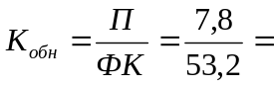0,1467 или 14,67%
Коэффициент выбытия определяется по формуле:
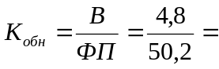 0,0956 или 9,56%.

2). Остаточная стоимость на начало года:
ФxН = ФН * (100% - Износ) = 50,2 *(100% - 20%) = 40,16 (млн. руб.)
Балансы основных фондов по остаточной стоимости:
ФxН + ПН = Вx + А_{РЕН} + ФxК,
где ФxН –остаточная стоимость основных фондов на начало года;
ПН – полная стоимость вновь введенных основных фондов;
Вx – выбыло по стоимости за вычетом износа;
А_{РЕН} - годовая сумма отчислений на реновацию;
ФxК –остаточная стоимость основных фондов на конец года.
А_{РЕН =} Фсред * Норма амортизации = (50,2+53,2)/2*10% = 5,17 (млн. руб.)
Остаточная стоимость на конец года:
ФxК = ФxН + ПН - (Вx + А_{РЕН}) = 40,16 + 7,8 – (5,17+0,45) = 42,34 (млн. руб.)
Баланс основных фондов по остаточной стоимости:
40,16 + 7,8 = 0,45 +5,17 + 42,34

В относительном выражении состояние основных фондов характеризуется коэффициентами износа и годности. Первый (КИЗН) характеризует долю износа в полной стоимости основных фондов, второй (КГОД) – долю остаточной стоимости в полной стоимости основных фондов:

Коэффициент износа на начало года
Кизн =(Первоначальная стоимость – Остаточная стоимость)/Первоначальная стоимость = (50,2-40,16) / 50,2 = 0,2
Коэффициент годности на начало года
Кгодн = Остаточная стоимость/Первоначальная стоимость = 40,16 / 50,2 = 0,8
Коэффициент износа на конец года
Кизн =(Первоначальная стоимость – Остаточная стоимость)/Первоначальная стоимость = (53,2-42,34) / 53,2 = 0,204
Коэффициент годности на конец года
Кгодн = Остаточная стоимость/Первоначальная стоимость = 42,34 / 53,2 = 0,796

3 Аналитическая часть

3.1 Постановка задачи

Имеются данные о наличии полной учетной стоимости основных фондов РФ.

Год | 2000 | 2001 | 2002 | 2003 | 2004
Стоимость, млрд. руб. | 4101,3 | 4716,6 | 6753 | 7200 | 7745,2

Источник: сайт Федеральной службы государственной статистики.
Рассчитать абсолютные приросты, темпы роста и прироста, а также средние их значения.

3.2 Методика решения задачи

Рассчитаем данные показатели, исходя из теории общей статистики.
Абсолютный прирост – это разность между последующим уровнем ряда и предыдущем (базисным).
Темп роста – отношение каждого последующего уровня к предыдущему (базисному) уровню.
Темп прироста – отношение абсолютного прироста к предыдущему (базисному) уровню.

3.3 Технология выполнения компьютерных расчетов

Статистические расчеты индексов выполнены с применением пакета прикладных программ обработки электронных таблиц MS Excel в среде Windows. Расположение на рабочем листе Excel исходных данных представлено на рис. 4.
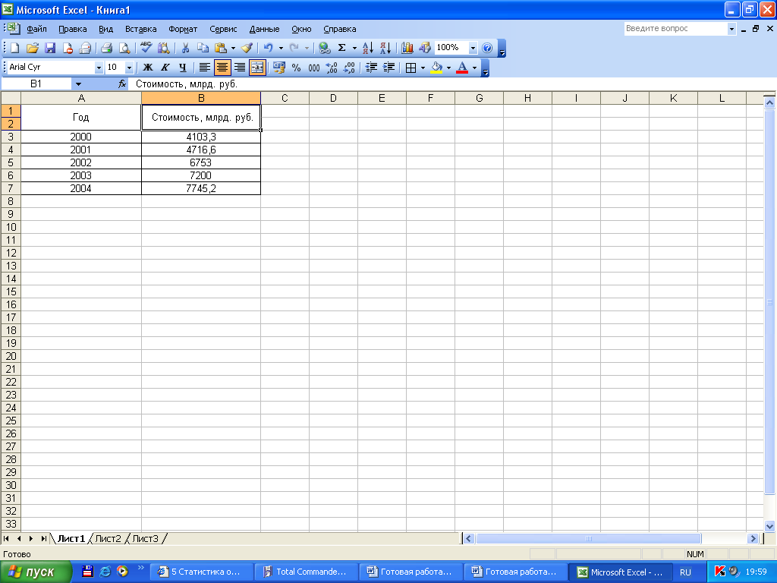
Рис. 4

Для расчета данных показателей используем Microsoft Excel. Введем в ячейки формулы для расчета абсолютного прироста, темпов роста и прироста. Для того, чтобы вместо расчетных значений отображались формулы, необходимо, в «Сервис» выберем пункт «Параметры», в котором галочкой отметим «Формулы» (рис. 5) и нажмем «ОК».

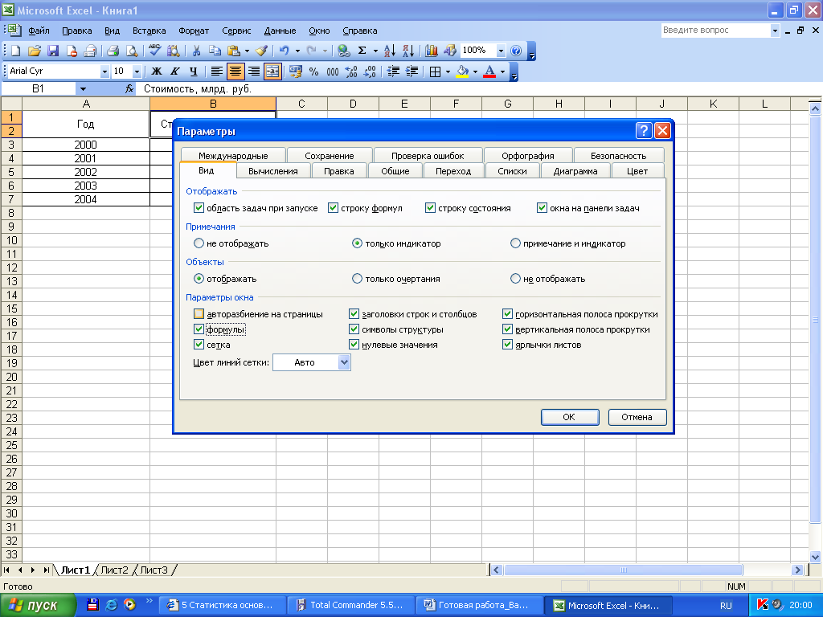
Рис. 5
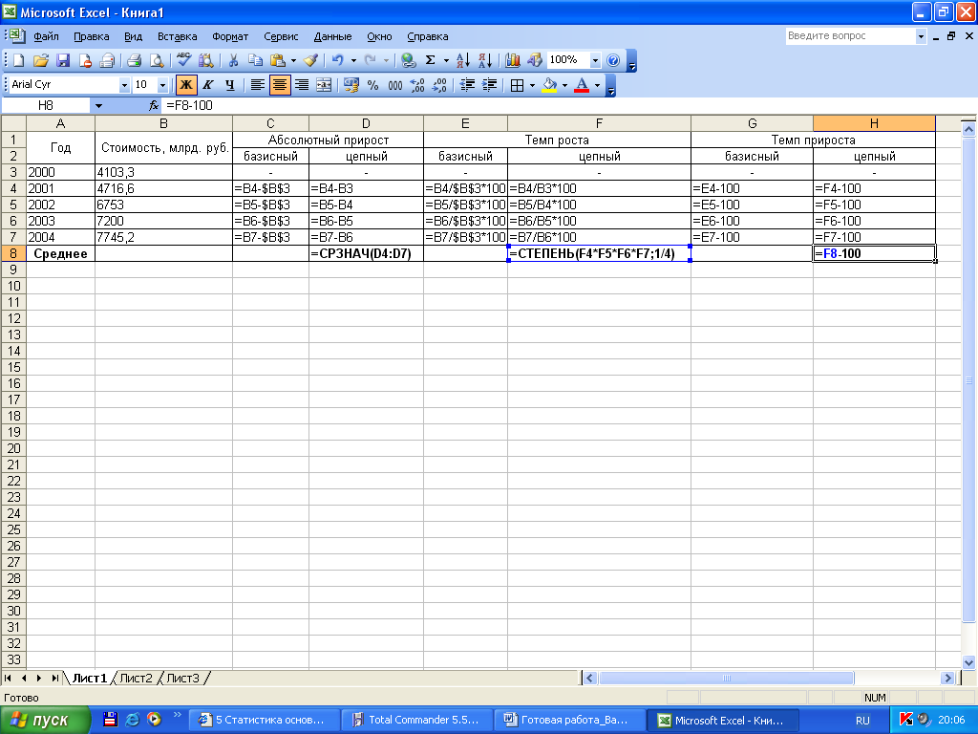
Рис. 6
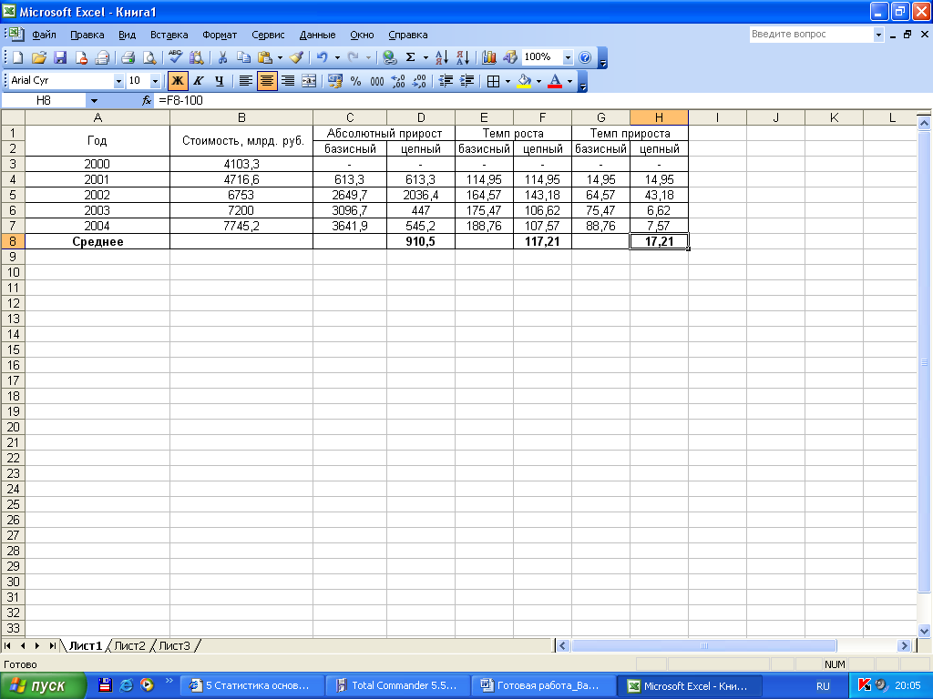
Рис.7
Для наглядности построим статистический ряд динамики стоимости основных фондов (рис. 8-12).
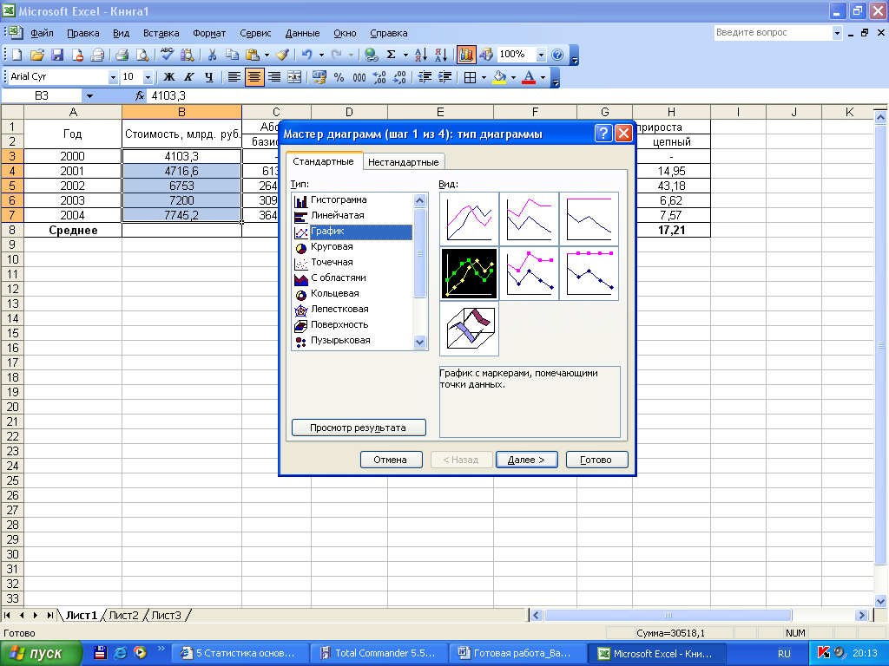
Рис. 8
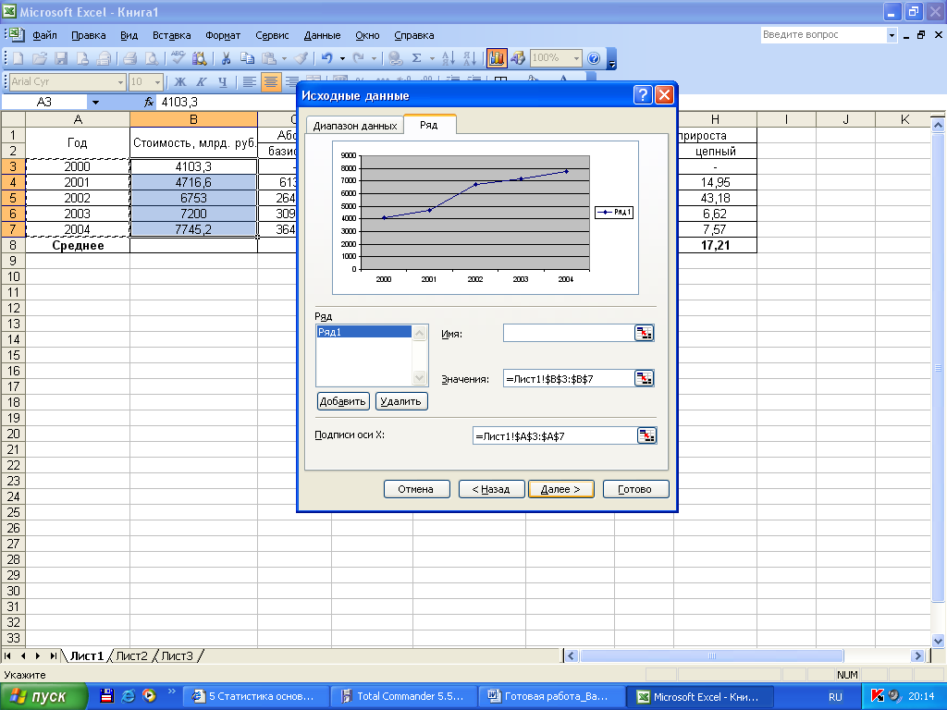
Рис. 9
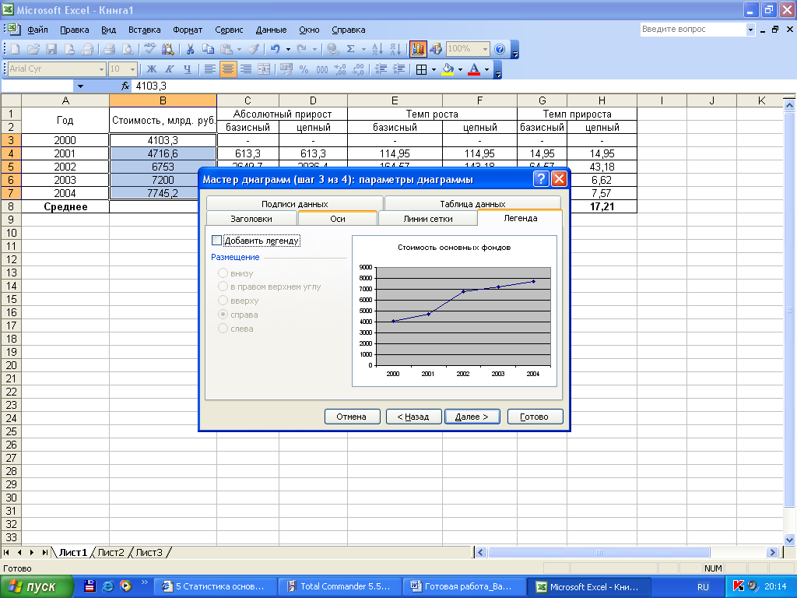
Рис. 10
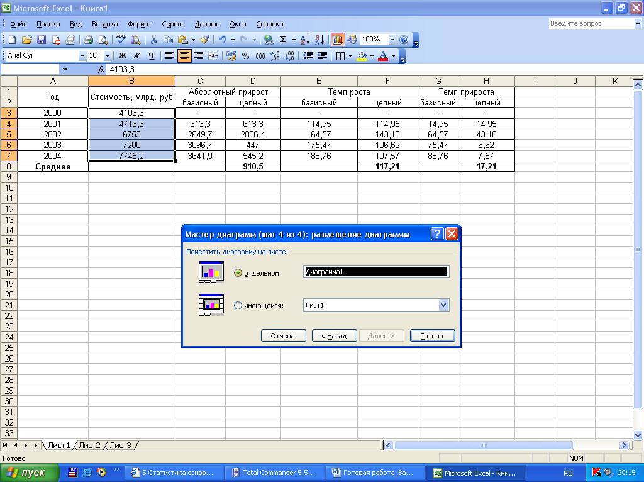
Рис. 11
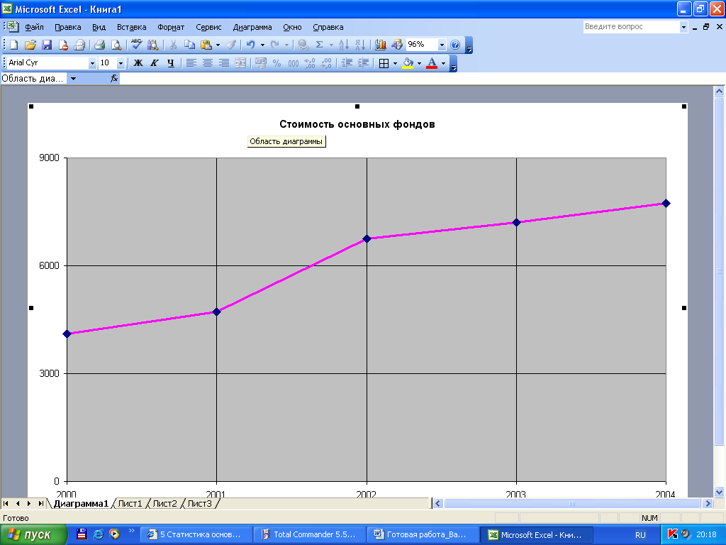
Рис. 12

3.4 Анализ результатов статистических компьютерных расчетов

Результаты проведенных расчетов позволяют сделать следующие выводы.
За 2000-2004 года средний прирост стоимости основных фондов составил 910,5 млрд. руб. или 17,21%, т.е. стоимость основных фондов равнялась 117,21% стоимости основных фондов предыдущего года.
Из рисунка 12 видна тенденция к росту стоимости основных фондов.

Заключение

Велико значение статистики в анализе основных фондов. Эффективное и качественное использование основных фондов позволить снизить налоговую нагрузку на предприятия, увеличивать фондоотдачу фондов и тем самым становиться конкурентоспособной организацией.
Поскольку основные фонды в определенном аспекте изучают многие другие науки – предпринимательство, экономическая теория, теория организаций, финансы предприятий, тем самым, определяя статистическим методам анализа роль накопления информации и принятия на их базе верного решения.

Список использованной литературы

- Гусаров В.М. Теория статистики: - М.: «Аудит», « ЮНИТИ» 1998г.
- Ефимова М.Р., Петрова Е.В., Румянцев В.Н. Общая теория статистики: Учебник. - М.: «Инфра-М» 1998г.
- Практикум по статистике: Учебное пособие для вузов/ под редакцией В.М. Симчеры/ВЗФЭИ.-М.: ЗАО «Финстатинформ», 1999.
- Ряузов Н.Н. Общая теория статистики: Учебник для вузов. - М.: Финансы и статистика, 1984.
- Сироткина Т.С., Каманина А.М. Основы теории статистики: учебное пособие. – М.: АО «Финстатинформ», 1995.
- Теория статистики: Учебник под редакцией профессора Шамойловой Р.А. -М.: «Финансы и статистика» 1998г.

